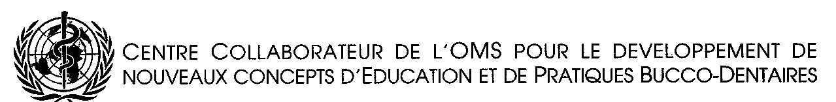
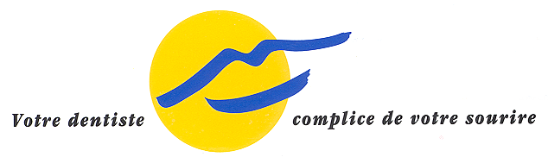

Communiqué de Presse

Contact presse: Docteur Christophe Lequart - 01 44 90 93 94 – christophelequart@ufsbd.fr

L’UFSBD est Centre Collaborateur de l’Organisation Mondiale de la Santé, et organisation officielle de la profession dentaire pour la Santé Publique. L’UFSBD a pour objectif premier de promouvoir en France la Santé et l’Hygiène Bucco-Dentaire en sensibilisant toute la population à son importance et en développant dans la profession dentaire une « conscience de prévention ».

Union Française pour la Santé Bucco-Dentaire
7 rue Mariotte - 75017 Paris - Tél. 01 44 90 72 80 - Fax 01 44 90 96 73
Mail ufsbd@ufsbd.fr - Site www.ufsbd.fr
4 ans
Préparer les dents du futur

Paris le 20 septembre 2007

La prévention pour une bonne santé bucco-dentaire auprès des enfants est possible et même souhaitable, et ceci dès l’âge de 4 ans. Il n’est jamais trop tôt pour commencer à installer les bons gestes et comportements. Il est important également de dédramatiser très vite la visite au cabinet dentaire. En tenant compte des spécificités de cet âge, des messages simples mais efficaces peuvent être délivrés aux enfants.

L’UFSBD a été chargée par la Cnamts, via l’Agence de santé dentaire, de mener une expérimentation auprès des enfants de 4 ans dans les classes de moyenne section de maternelle de trois départements : la Corrèze, le Gard et la Sarthe. Cette action s’effectue avec le soutien du Conseil national de l’Ordre des chirurgiens-dentistes et des syndicats dentaires (CNSD et UJCD Union dentaire).

Il s’agit d’informer et d’éduquer les familles, en rappelant les règles indispensables pour une bonne hygiène bucco-dentaire. L’objectif est de leur faire prendre conscience de la nécessité de contrôles réguliers chez son chirurgien-dentiste et que la visite dans un cabinet dentaire devienne une démarche habituelle de la vie courante.

Une action en deux phases

Une première phase se déroulera dans toutes les classes de moyenne section des départements concernés. Durant cette séance, quatre messages seront délivrés aux enfants :
- la nécessité d’un contrôle régulier de leur état bucco-dentaire par le chirurgien-dentiste ;
- l’importance de l’hygiène bucco-dentaire et du brossage ;
- l’explication du mécanisme de la carie et du rôle du fluor ;
- la justification d’une alimentation équilibrée pour conserver une bonne santé bucco-dentaire.

Cette première phase sera complétée par une seconde, d’éducation individuelle. Celle-ci concernera toutes les classes de moyenne section en Corrèze. Dans les deux autres départements, elle s’appliquera aux Zep, Rep et aux écoles considérées à la fois par l’UFSBD, en fonction de ses expériences de terrain, et par l’Éducation nationale comme zones « à risque carieux élevé ».
Les associations de parents d’élève pourront être associées, afin de mutualiser les équipes autour de ce projet éducatif, soit par leur présence aux réunions d’information, soit lors du dépistage des enfants.

